**DECLARAÇÃO DE INEXISTÊNCIA DE CONFLITO DE INTERESSES**

            Os autores abaixo assinados do manuscrito intitulado “**BARREIRAS PERCEBIDAS PARA A PRÁTICA DE ATIVIDADE FÍSICA EM ACADÊMICOS DE EDUCAÇÃO FÍSICA**” declaram à Revista Brasileira de Atividade Física e Saúde a inexistência de conflito de interesses em relação ao presente artigo.





_______________________ _______________________

André de Araújo Pinto Gaia Salvador Claumann

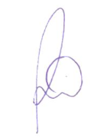

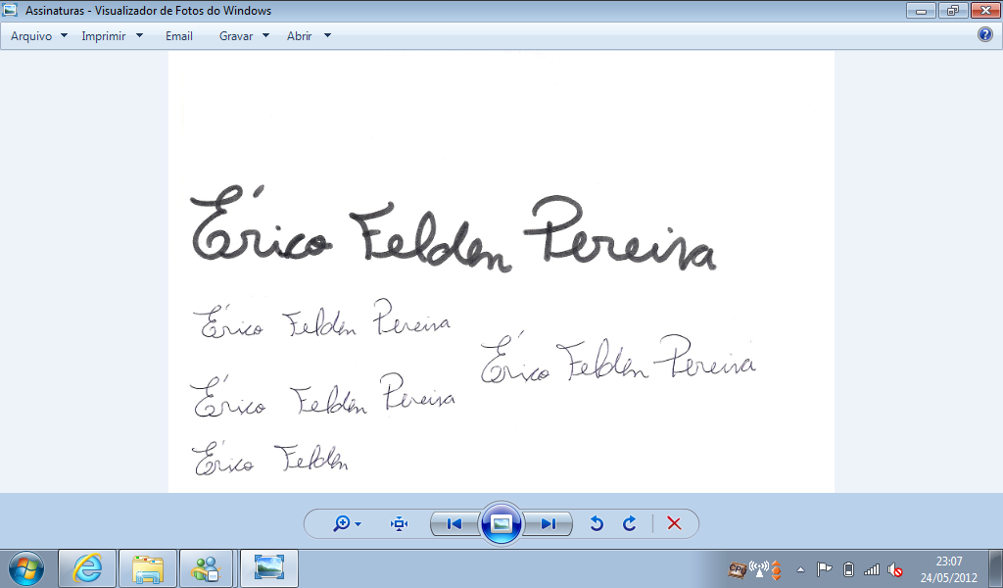

_______________________ _______________________

Paloma Cidade Cordeiro Erico Pereira Gomes Felden

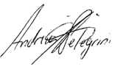

_______________________

Andreia Pelegrini

Florianópolis, SC, dois de maio de 2016.